ທລຍ ສະໜັບສະໜູນໃນການກໍ່ສ້າງຕະຂ່າຍແຮງຕໍ່າໃຫ້ແກ່ບ້ານທຸກຍາກ
ໂດຍ: ທລຍ
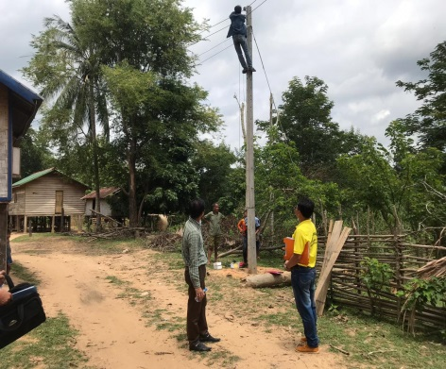
ການກໍ່ສ້າງຕະຂ່າຍໄຟຟ້າແຮງຕໍ່າ ກໍແມ່ນໂຄງການໜຶ່ງ ທີ່ນອນ ຢູ່ໃນບັນຊີ ທີ່ກອງທຶນຫຼຸດຜ່ອນຄວາມທຸກຍາກ (ທລຍ) ໃຫ້ ການສະໜັບສະໜູນ ເພື່ອຕອບສະໜອງສິ່ງອໍານວຍຄວາມສະດວກໃຫ້ແກ່ປະຊາຊົນ ເຂດຊົນນະບົດຫ່າງໄກສອກຫຼີກ ໃນການນໍາໃຊ້ໄຟຟ້າ ເຂົ້າໃນການດໍາລົງຊີວິດການເປັນຢູ່ ແລະ ປະກອບກິດຈະກໍາຕ່າງໆ ເພື່ອຫຼຸດຜ່ອນຄວາມທຸກຍາກຂອງຊຸມຊົນ.
ສໍາລັບໃນປີ 2019 ທລຍ ແຂວງສະຫວັນນະເຂດ ໄດ້ໃຫ້ການສະໜັບສະໜູນຕະຂ່າຍດັ່ງກ່າວຢູ່ 4 ບ້ານຂອງເມືອງເຊໂປນຄື: ບ້ານ ນໍ້າໂທນ, ກຸ່ມຜາບັງ,​ ບ້ານວັງເລິກ, ກຸ່ມຫ້ວຍສານ,​ ບ້ານອາລາງ, ກຸ່ມແກ້ງຫຼວງ, ບ້ານວັງແຍງ, ກຸ່ມສະອີຕ້ອນ ລວມມີມູນຄ່າຫຼາຍກວ່າ 1.54 ຕື້ກີບ ໃນນັ້ນ ຊຸມຊົນປະກອບສ່ວນຫຼາຍກວ່າ 140 ລ້ານກີບ. ມີຜູ້ໄດ້ຮັບປະໂຫຍດທັງໝົດ 2.585 ຄົນ, ຍິງ 1.264 ຄົນ, ໃນ 514 ຄົວເຮືອນ ເຊິ່ງມີ ຄົວເຮືອນ ທຸກຫຼາຍ 193 ຄົວເຮືອນ, ຄົວເຮືອນທຸກ 172 ຄົວເຮືອນ, ຄົວເຮືອນທຸກປານກາງ 116 ຄົວເຮືອນ ແລະ ຄົວເຮືອນບໍ່ທຸກ 33 ຄົວເຮືອນ.
ໂຄງການກໍ່ສ້າງຕະຂ່າຍໄຟຟ້າແຮງຕໍ່າ ຕາມລະບຽບຫຼັກການຂອງ ທລຍ ແມ່ນໄດ້ອະນຸຍາດໃຫ້ສະໜັບສະໜູນໃນບ້ານທີ່ມີຕະຂ່າຍໄຟຟ້າແຮງກາງຜ່ານແລ້ວ ແລະ ທລຍ ພຽງແຕ່ສະໜັບສະໜູນການກໍ່ສ້າງຕະຂ່າຍເທົ່ານັ້ນ ສໍາລັບການຕິດຕັ້ງໄຟຟ້າເຂົ້າແຕ່ລະຄົວເຮືອນ ແມ່ນຊຸມຊົນຮັບຜິດຊອບເອງ ຍ້ອນວ່າ ອິງໃສ່ລະບຽບຂອງ ທລຍ ບໍ່ສາມາດໃຫ້ການຊ່ວຍເຫຼືອເປັນບຸກຄົນ ແລະ ໄດ້ມີການຕົກລົງໃນໄລຍະວາງແຜນພັດທະນາບ້ານໃນເບື້ອງຕົ້ນແລ້ວ ສ່ວນລາຍຈ່າຍສໍາລັບຕໍ່ໄຟຟ້າເຂົ້າແຕ່ລະຄົວເຮືອນແມ່ນຊຸມຊົນໄດ້ຕົກລົງຮັບຜິດຊອບດ້ວຍຕົນເອງ.
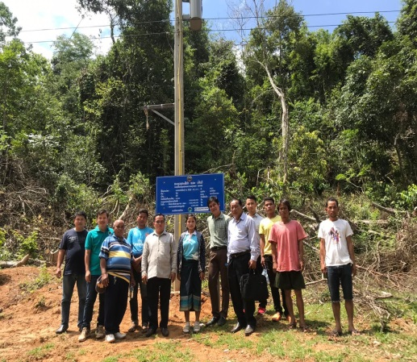
ການກໍ່ສ້າງຕະຂ່າຍໄຟຟ້າດັ່ງກ່າວນີ້ ມັນໄດ້ຊ່ວຍໃຫ້ປະຊາຊົນໃນ 4 ບ້ານ ສາມາດເຂົ້າເຖິງການບໍລິການ ດ້ານຂໍ້ມູນ-ຂ່າວ ສານໄດ້ຫຼາຍຂຶ້ນ ຊ່ວຍປ່ຽນແປງແນວຄວາມຄິດທາງດ້ານການພັດທະນາ ນອກນັ້ນ ນ້ອງນ້ອຍນັກຮຽນໄດ້ມີໂອກາດຊົມໃຊ້ໄຟຟ້າເຂົ້າໃນການຮໍ່າຮຽນໃນຕອນຄໍ່າຢ່າງສະດວກສະບາຍ. ປະຊາຊົນໃນ 4 ບ້ານຍັງໄດ້ນໍາໃຊ້ເຂົ້າໃນການທໍາການຜະລິດ, ການປູກຝັງ, ການລ້ຽງສັດ ເຮັດກິດຈະກໍາຕ່າງໆ ເພື່ອສ້າງເສດຖະກິດຄອບຄົວ ສ້າງລາຍຮັບໃຫ້ນັບມື້ນັບຫຼາຍຂຶ້ນ ຂຶ່ງເປັນເງື່ອນໄຂໃຫ້ຄອບ ຄົວຫຼຸດຜ່ອນຄວາມທຸກຍາກເປັນກ້າວໆ.

